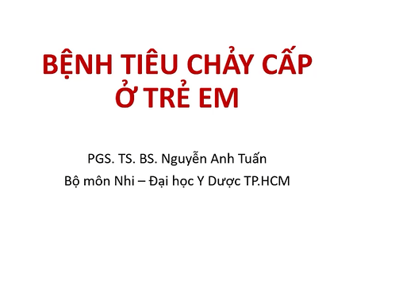

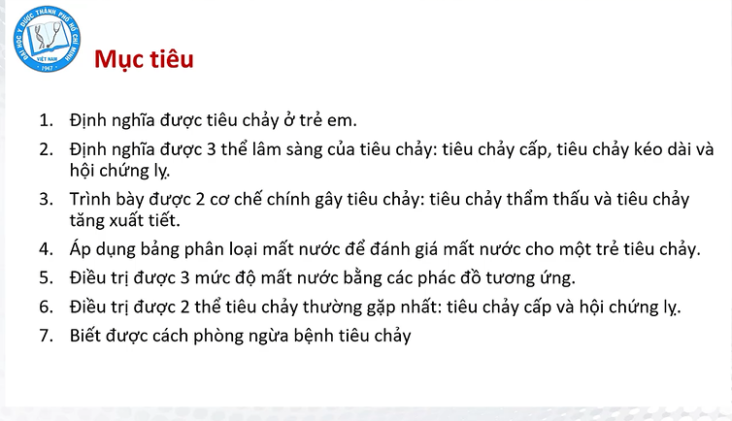

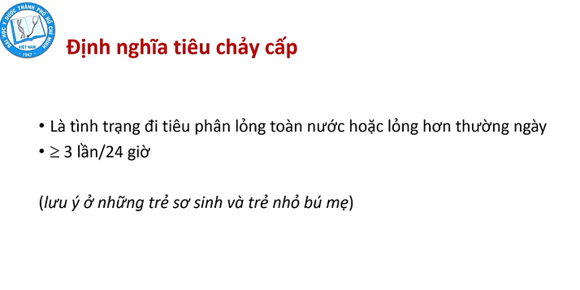

* 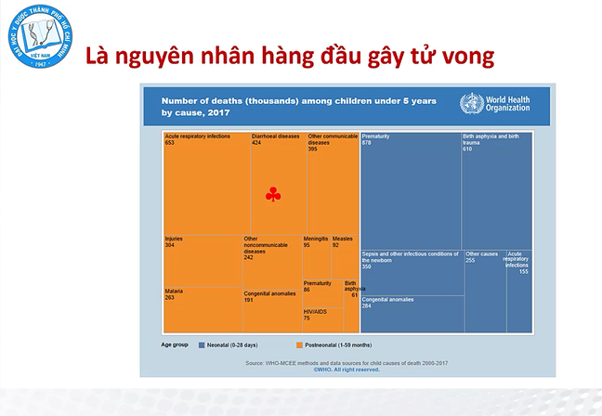Trẻ sơ sinh và trẻ nhỏ bú mẹ bình thường phân đã hơi lỏng rồi thì mình chủ yếu dựa vào số lần
* Tử vong nhiều nhất trẻ dưới 5 t là viêm phổi, sau đó là tiêu chảy, sau đó là các bệnh lây truyền khác như sởi,…

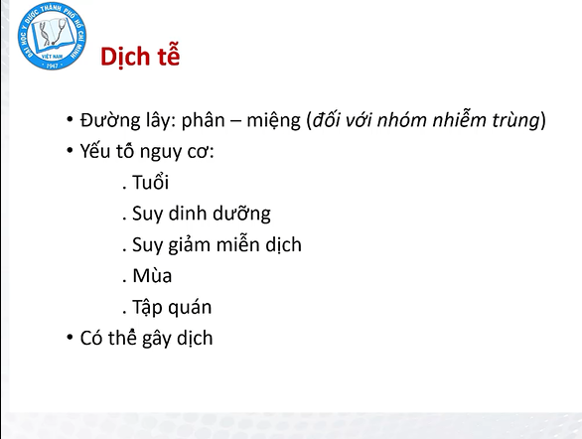

* Tuổi: 6th – 2 t: tiêu chảy nhiều nhất
* SGMD; bẩm sinh hay mắc phải ( dùng thuốc, bệnh …)
* Rota: cuối đông đầu xuân
* Một số nơi dùng phân tưới cây hay đi cầu không có nhà xí

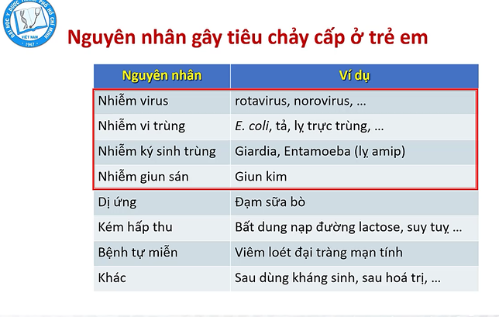

* Màu đỏ là nhiễm trùng

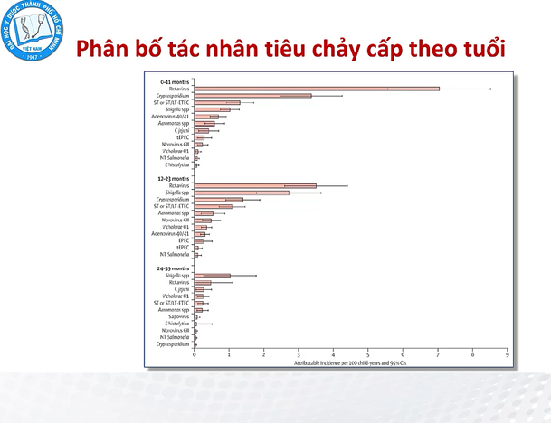

* Lứa tuổi nhỏ: virus là hàng đầu, đặc biệt là rota
* Sau 1 t thì sau rota có shighella
* 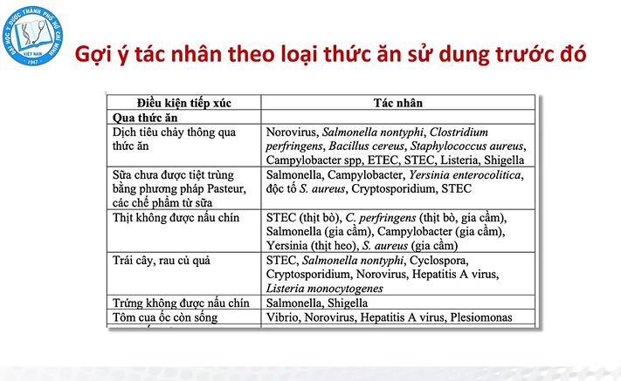Trên 2 t thì ít thấy virus hơn, hàng đầu là shighella sau đó là rota

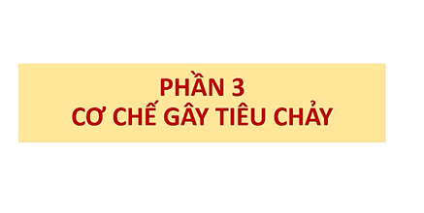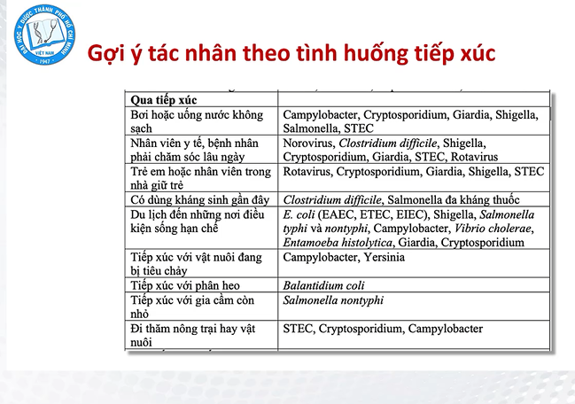

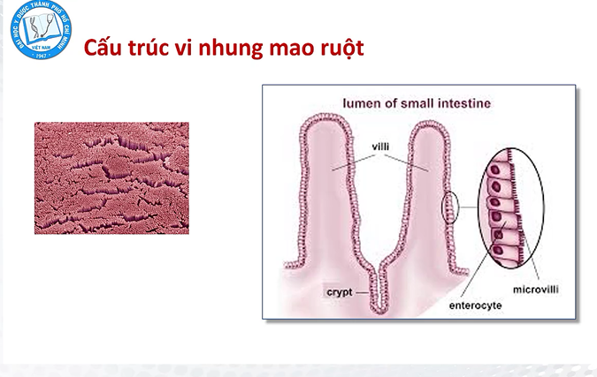

* Có 2 cơ chế chính: tăng áp lực thẩm thấu và tăng xuất tiết
* Đỉnh nhung mao: hấp thu
* Hẻm thuyến: bào tiết
* Nếu mà giảm hấp thu thì những chất áp lực thẩm thấu cao ở lại trong ruột và kéo nước
* Một số khác thì có độc tố làm tăng xuất tiết

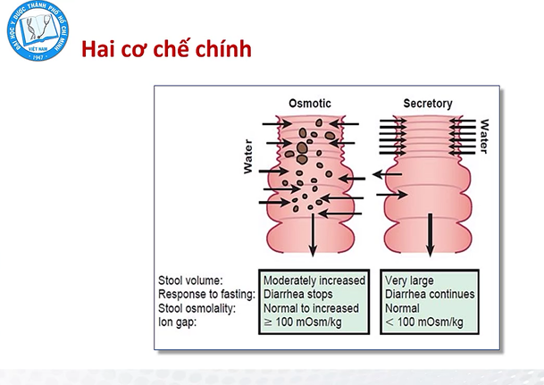

* Trái là tăng thẩm thấu, phải là tăng xuất tiết
* 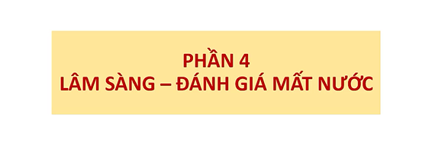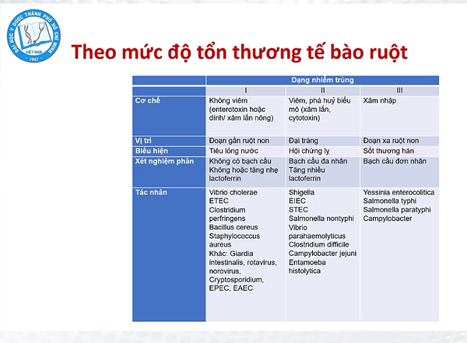cách chia này ít xài hơn

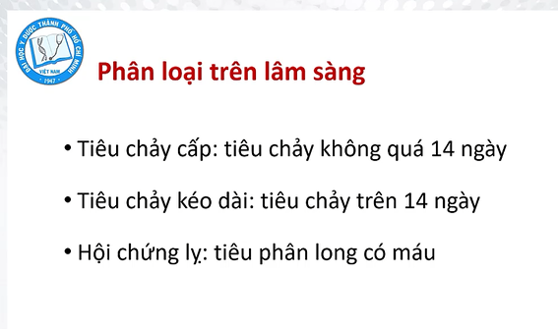

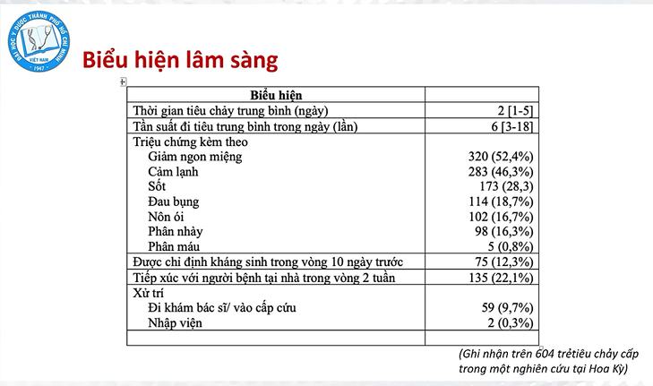

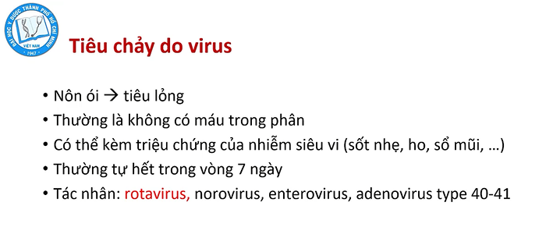

* 2 triệu chứng nổi bật là nôn ói và tiêu lỏng

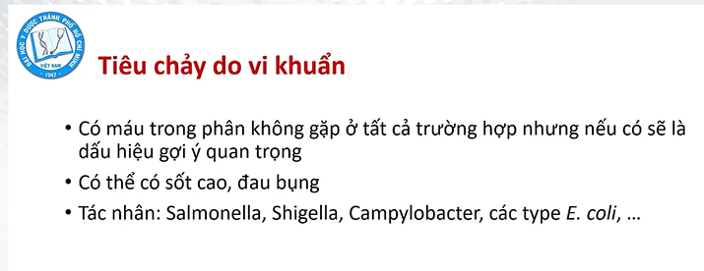

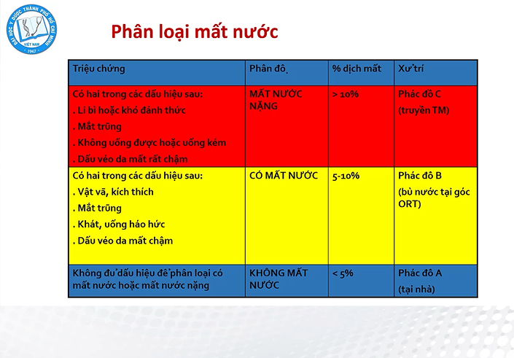

* Đỏ: nhập viện, vàng thì xử trí xong đánh giá lại có thể ở phòng lưu hay phòng khám, còn xanh thì cho thuốc rồi về
* Kích thích bằng tiếng động: có thể dùng đồ chơi, hay xâu chìa khoá
* Cho bé uống ước bằng ly hay đút muỗng, uống kém là uống ít hơn 50% so với hàng ngày

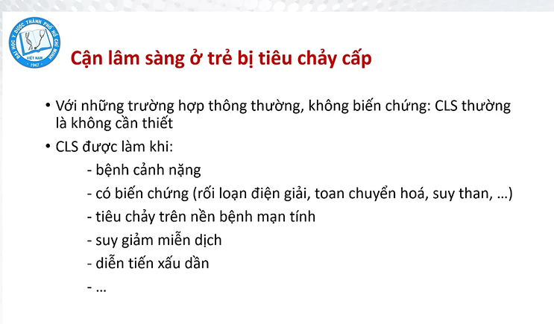

* 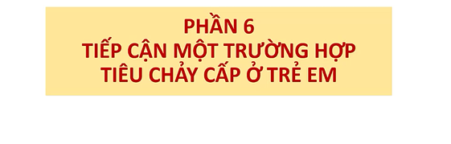Bệnh cảnh nặng: sốc, mất nước nhiều, rối loạn tri giác

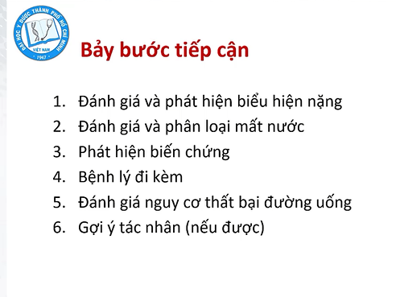

* DH nặng dựa vào IMCI coi có sốc không, có DH nguy hiểm toàn thân không
* Bệnh đi kèm: viêm phổi, viêm tai giữa, sởi
* 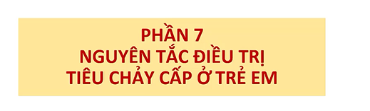Gợi ý: tả thành dịch hay con tàu du lịch, nhà hàng, trường học mà đột ngột xảy ra dịch nôn ói nhiều, tiêu chảy ồ ạt coi chừng norovirus hay rotavirus
* 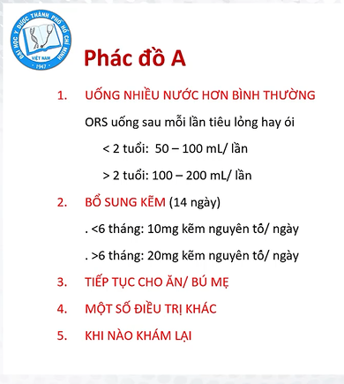< 6 tháng tuổi khi nào cần thiết mới sử dụng kẽm vì có thể kích ứng dạ dày còn trên 6 tháng là bắt buộc

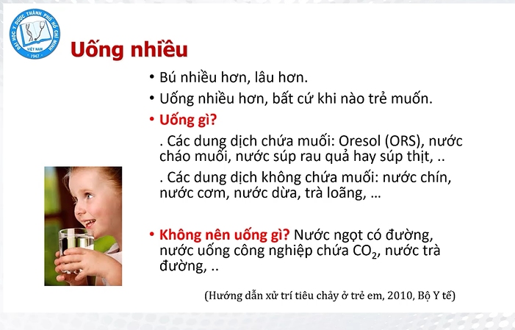

* 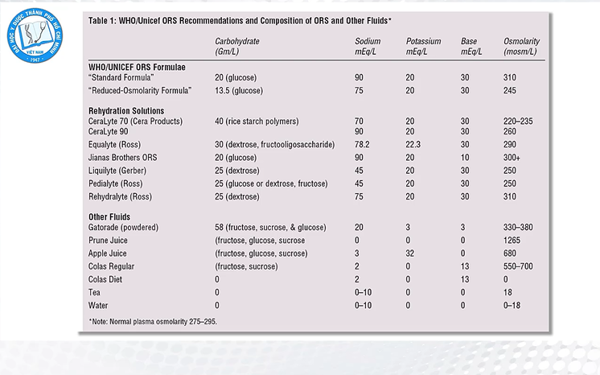Nước nhiều đường thì tăng ALTT, nước có gas thì sôi cái gas lên dễ nôn ói
* Cơ thể mình bình thường ALTT 275-295 nên dạng 310 có khi tốt nhưng có khi dễ nôn ói nên bây giờ WHO chuyển sang 245 thì phù hợp hơn cho hầu hết các trường hợp
* Nước táo, đào, cocacola có đường ALTT cao nên cần hạn chế

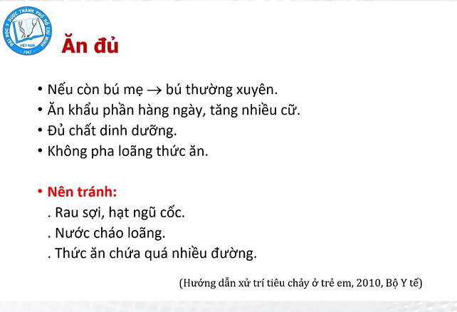

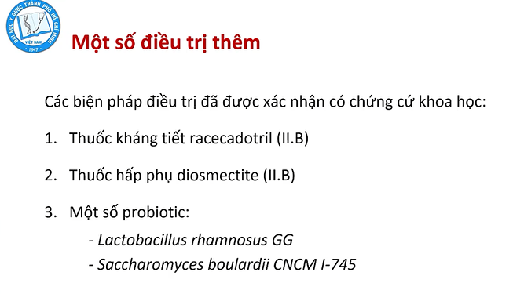

* Một số probiotic nếu sd nên sd sớm

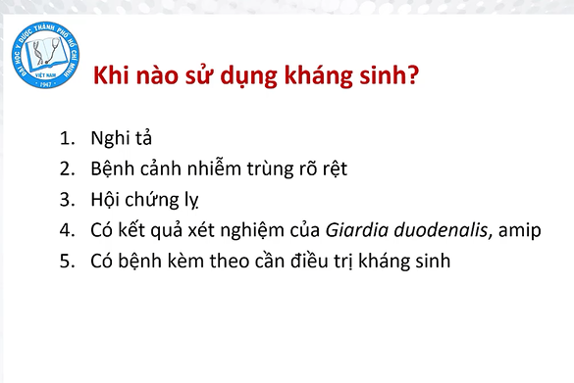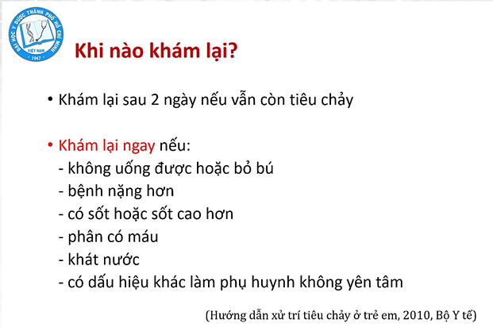

* 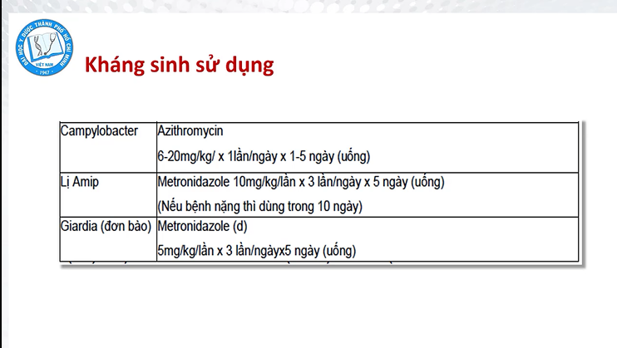Đa phần do virus nên không cần xài KS, mà là VK cũng không cần vì đa số tự giới hạn

